**ĐẠI HỌC QUỐC GIA THÀNH PHỐ HỒ CHÍ MINH**

**TRƯỜNG ĐẠI HỌC KHOA HỌC TỰ NHIÊN**

**KHOA ĐIỆN TỬ - VIỄN THÔNG**

**🖎🕮✍**



**BÁO CÁO ĐỒ ÁN VI ĐIỀU KHIỂN**

**ĐỀ TÀI: THIẾT KẾ SMART HOME ỨNG DỤNG IOT**

|  |  |
| --- | --- |
| **Thành viên nhóm 12** | |
| **Phạm Khánh Linh** | **21200124** |
| **Lê Thị Uyển Nhi** | **21200158** |
| **Nguyễn Thị Minh Hân** | **21200081** |
| **Võ Thị Bích Ngọc** | **21200152** |
| **Nguyễn Đoàn Nguyên Khang** | **21200106** |

**GVHD: CN. Nguyễn Như Hoàng**

**Thành phố Hồ Chí Minh, tháng 6 năm 2024**

**MỤC LỤC**

LỜI NÓI ĐẦU 3

1. Giới thiệu chung 4

1.1 Mô tả đồ án 4

1.2 Linh kiện sử dụng 4

2. Các chức năng của đồ án 5

2.1 Cửa tự động 5

2.1.1 Mô tả hệ thống 5

2.1.2 Hoạt động của hệ thống 5

2.1.3 Lưu đồ 5

2.2 Cảm biến nhiệt độ LM35: 6

2.2.1 Hoạt động LM35: 6

2.2.2 Nối chân: 7

2.2.3 Công thức: 7

2.2.4 Lưu đồ: 7

2.3 MQ2 8

2.3.1 Nguyên lý hoạt động 8

2.3.2 Công thức tính khí gas 8

2.3.3 Mô tả hệ thống 9

2.3.4 Hoạt động của hệ thống 9

2.3.5 Lưu đồ giải thuật 10

2.4 Quy trình làm PCB: 10

2.4.1 Thiết kế mạch trên Altium Designer 10

2.5 Thi công mạch thực tế 14

**ĐÁNH GIÁ ĐỒ ÁN** 16

**ĐÁNH GIÁ NHÓM** 17

TÀI LIỆU THAM KHẢO 18

**LỜI NÓI ĐẦU**

Ngày nay, với sự phát triển không ngừng của công nghệ, việc áp dụng các giải pháp thông minh vào đời sống hàng ngày đang trở nên phổ biến và cần thiết hơn bao giờ hết. Trong đó, hệ thống nhà thông minh (smart home) là một trong những ứng dụng nổi bật giúp cải thiện sự tiện nghi, an toàn và tiết kiệm năng lượng cho người sử dụng. Đồ án này được thực hiện với mục tiêu xây dựng một hệ thống nhà thông minh đơn giản nhưng hiệu quả, ứng dụng công nghệ IoT (Internet of Things) nhằm nâng cao chất lượng cuộc sống.

Đồ án tập trung vào việc thiết kế và triển khai một hệ thống điều khiển thông minh với các chức năng chính như sau: Bảo mật cửa ra vào, giám sát nhiệt độ, khí gas gửi cảnh báo về điện thoại.

Trong quá trình thực hiện đồ án, nhóm chúng em đã nghiên cứu và áp dụng các công nghệ tiên tiến cũng như các phương pháp lập trình nhằm tạo ra một hệ thống thông minh, linh hoạt và an toàn. Chúng em hy vọng rằng đồ án này sẽ mang lại những giá trị thiết thực, đồng thời mở ra những hướng phát triển mới trong lĩnh vực nhà thông minh.

1. **Giới thiệu chung**
   1. Mô tả đồ án

Các chức năng chính của đồ án:

* Bảo mật cửa ra vào: Sử dụng bàn phím số (keypad) để nhập mật khẩu. Khi mật khẩu đúng, cửa sẽ tự động mở. Nếu mật khẩu sai quá 3 lần, hệ thống sẽ gửi cảnh báo đến điện thoại của chủ nhà để đảm bảo an ninh.
* Giám sát nhiệt độ và khí gas: Hệ thống tích hợp các cảm biến nhiệt độ và khí gas để theo dõi các thông số môi trường trong nhà. Thông tin từ các cảm biến sẽ được hiển thị trên màn hình LCD và gửi về điện thoại của người dùng.
* Kết nối và điều khiển từ xa: Sử dụng module Wi-Fi ESP8266 để kết nối và truyền tải dữ liệu giữa hệ thống và điện thoại, cho phép người dùng có thể giám sát và điều khiển ngôi nhà của mình từ xa một cách dễ dàng.
  1. Linh kiện sử dụng

|  |  |
| --- | --- |
|  | Keypad 4x4 |
|  | Servo SG92 |
|  | LM35 |
|  | LCD 16x2 tích hợp I2C |
|  | ESP8266 |
|  | Board STM32F407 |
|  | Cảm biến khí gas MQ2 |

1. **Các chức năng của đồ án**
   1. Cửa tự động
      1. Mô tả hệ thống

* Keypad: Dùng để nhập mật khẩu mở cửa. Keypad 4x4 cung cấp đủ các phím số và một số phím chức năng cần thiết.
* LCD: Màn hình LCD 16x2 tích hợp I2C được sử dụng để hiển thị trạng thái của hệ thống “Enter Password” (Nhập mật khẩu), “Correct” (Mật khẩu đúng), “Incorrect” (Mật khẩu sai).
* Servo SG92: Động cơ servo được sử dụng để điều khiển cơ cấu khóa cửa. Khi mật khẩu được nhập đúng, vi điều khiển sẽ gửi tín hiệu để servo mở cửa.
* Vi điều khiển (STM32F407): Điều khiển toàn bộ hệ thống, xử lý tín hiệu từ keypad, hiển thị thông tin trên LCD, điều khiển servo, và gửi dữ liệu qua ESP8266.
* ESP8266: Kết nối Wi-Fi để truyền tải dữ liệu và gửi cảnh báo đến điện thoại của người dùng khi mật khẩu nhập sai quá 3 lần.
  + 1. Hoạt động của hệ thống

Bước 1: Người dùng nhập mật khẩu thông qua keypad.

Bước 2: Vi điều khiển nhận và kiểm tra mật khẩu.

* Nếu mật khẩu đúng, vi điều khiển sẽ kích hoạt servo mở cửa và hiển thị thông báo trên LCD.
* Nếu mật khẩu sai, vi điều khiển sẽ tăng bộ đếm số lần nhập sai.

Bước 3: Nếu mật khẩu sai quá 3 lần, hệ thống sẽ gửi cảnh báo qua ESP8266 đến điện thoại của chủ nhà.

Bước 4: Hệ thống quay lại trạng thái chờ và sẵn sàng cho lần nhập tiếp theo.

* + 1. Lưu đồ

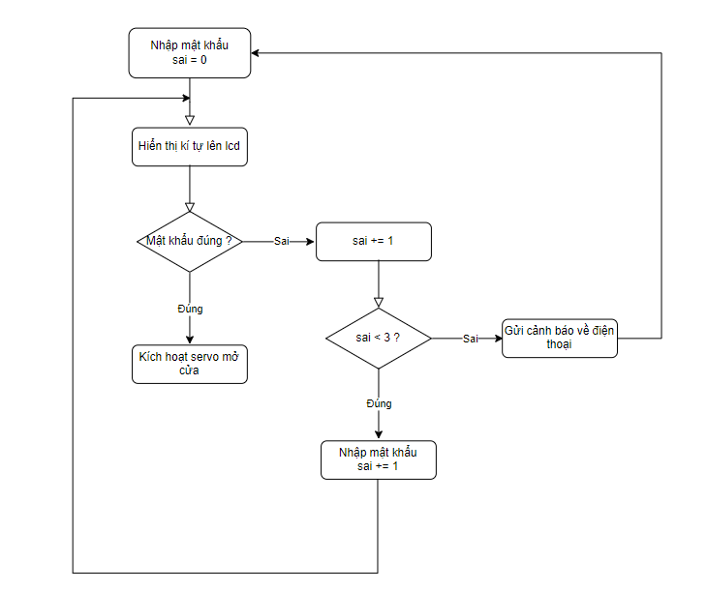

* 1. Cảm biến nhiệt độ LM35:
     1. Hoạt động LM35:

LM35 là một cái cảm biến nhiệt độ giá rẻ thường được tiêu dùng mang thể được sử dụng để đo nhiệt độ (theo ° C). Nó với thể đo nhiệt độ chính xác hơn so với một điện trở nhiệt (thermistor). Cảm biến này tạo ra điện áp có đầu ra cao hơn các cặp nhiệt điện và có thể ko cần điện áp đầu ra được khuếch đại. LM35 có điện áp đầu ra tỷ lệ thuận có nhiệt độ Celsius. Hệ số tỷ lệ là .01V / ° C.

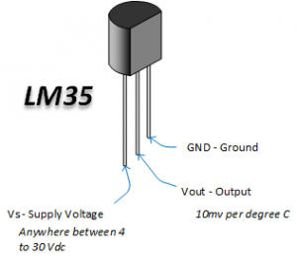

Cảm biến nhiệt độ LM35

* + 1. Nối chân:
* Vout của LM35 nối với pb1 của vi điều khiển.
* VCC của LM35 nối với nguồn 5V.
* Chân GND vối với GND của vi điều khiển
  + 1. Công thức:

$$T=\left(\frac{ADCValue}{4096.0}\right)*3*100$$

ADCValue: giá trị đọc từ bộ ADC

* + 1. Lưu đồ:

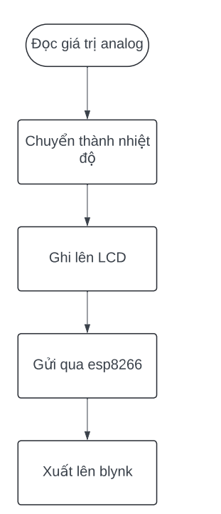

* 1. MQ2
     1. Nguyên lý hoạt động

Cảm biến khí Gas MQ2 hoạt động dựa trên nguyên lý phản ứng hóa học khi tiếp xúc các khí trong môi trường. Nguyên tắc hoạt động của nó là khi các khí trong môi trường như khí CO, khí LPG, khí methane, khí Hydro, khói… tiếp xúc với phần tử bên trong cảm biến, làm cho các electron được giải phóng vào Thiếc Dioxide cho phép dòng điện chạy qua cảm biến một cách tự do.

Khi được làm nóng, phần tử cảm biến sẽ tạo ra phản ứng hóa học với các khí tiếp xúc và làm thay đổi điện trở của phần tử cảm biến. Cảm biến MQ2 đo lường các biến đổi điện trở này và chuyển đổi chúng thành tín hiệu điện analog hoặc digital.

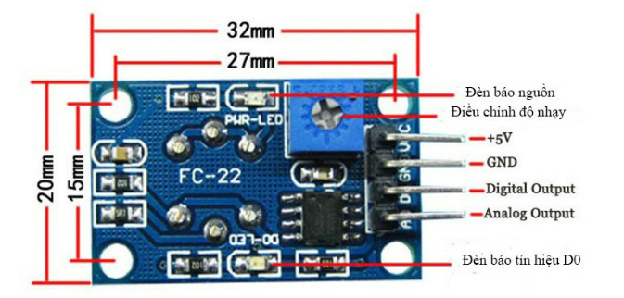

*Cảm biến khí gas MQ2*

* + 1. Công thức tính khí gas

$$V_{out}=\left(\frac{ADCValue}{4096.0}\right)*V_{C}$$

$$R_{S}=\frac{V_{C}-V_{out}}{V_{out}}*R_{L}$$

$$ratio=\frac{R_{S}}{R_{o}}$$

$$ppmlog=\frac{\left(log10\left(ratio\right)- b\right)}{m}$$

$$pmm= {10}^{ppmlog}$$

Trong đó:

* ADCValue: giá trị đọc từ bộ ADC
* $V_{C}$: giá trị điện áp cung cấp cho cảm biến
* $R_{o}=\frac{R_{S}}{R_{o_clean}}; R_{o_clean}$: giá trị không trong sạch 10k $Ω​$

$R_{L}=1kΩ​$

$b=1.27, m=-0.45$

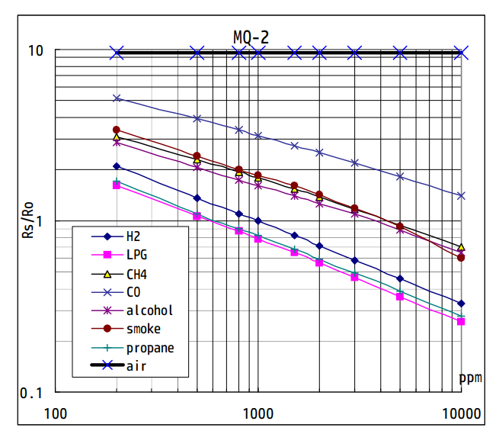*Đồ thị đặc tính của MQ2*

Từ đồ thị đặc tính của MQ2, ta có:

* + 1. Mô tả hệ thống
* MQ2: dùng để đọc giá trị analog khí gas
* LCD: Màn hình LCD 16x2 tích hợp I2C được sử dụng để hiển thị giá trị khí gas
* Vi điều khiển (STM32F407): Điều khiển toàn bộ hệ thống, chuyển đổi giá trị analog sang giá trị ppm, hiển thị thông tin lên LCD và gửi dữ liệu qua ESP8266
* ESP8266: Kết nối Wi-Fi để truyền tải dữ liệu, hiển trị giá trị gas qua app blynk và gửi cảnh báo đến điện thoại của người dùng khi khí gas vượt quá mức cho phép
  + 1. Hoạt động của hệ thống

Bước 1: đọc giá trị analog của cảm biến khí gas MQ2

Bước 2: chuyển đổi giá trị analog thành giá trị ppm

Bước 3: hiển thị lên LCD

Bước 4: gửi dữ liệu qua ESP8266

Bước 5: nếu ppm > giá trị ngưỡng thì hiển thị cảnh báo lên LCD và gửi cảnh báo qua điện thoại người dùng

Bước 6: xuất lên blynk

* + 1. 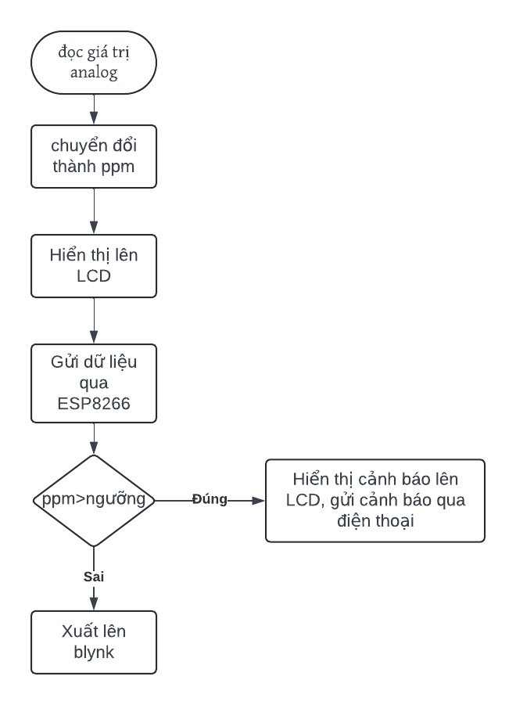Lưu đồ giải thuật
  1. Quy trình làm PCB:
     1. Thiết kế mạch trên Altium Designer

Altium Designer là một phần mềm thiết kế mạch điện tử tích hợp được phát triển bởi công ty Altium Limited có trụ sở tại Úc. Hiện nay, Altium là một trong những phần mềm vẽ mạch điện tử và thiết kế PCB được ưa chuộng ở Việt Nam.

Các tính năng của Altium Designer:

Giao diện thiết kế, quản lý và chỉnh sửa thân thiện, dễ dàng biên dịch, quản

* Giao diện thiết kế, quản lý và chỉnh sửa thân thiện, dễ dàng biên dịch, quản lý file, quản lý phiên bản cho các tài liệu thiết kế.
* Hỗ trợ mạnh mẽ cho việc thiết kế tự động, đi dây tự động theo thuật toán tối ưu, phân tích lắp ráp linh kiện. Hỗ trợ việc tìm các giải pháp thiết kế hoặc chỉnh sửa mạch, linh kiện, netlist có sẵn từ trước theo các tham số mới.
* Mở, xem và in các file thiết kế mạch dễ dàng với đầy đủ các thông tin linh kiện, netlist, dữ liệu bản vẽ, kích thước, số lượng…
* Hệ thống các thư viện linh kiện phong phú, chi tiết và hoàn chỉnh bao gồm tất cả các linh kiện nhúng, số, tương tự…
* Đặt và sửa đối tượng trên các lớp cơ khí, định nghĩa các luật thiết kế, tùy chỉnh các lớp mạch in, chuyển từ schematic sang PCB, đặt vị trí linh kiện.
* Mô phỏng mạch PCB 3D, đem lại hình ảnh mạch điện trung thực trong không gian 3 chiều, hỗ trợ MCAD-ECAD, liên kết trực tiếp với mô hình STEP, kiểm tra khoảng cách cách điện, cấu hình cho cả 2D và 3D.
* Hỗ trợ thiết kế PCB sang FPGA và ngược lại.

Trong bài báo cáo này, phiên bản được nhóm sử dụng là phiên bản Altium Designer Version 24.1.2 như hình bên dưới.

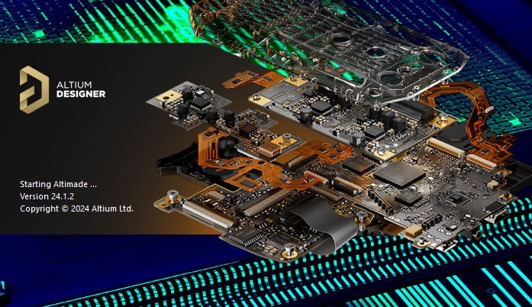

Để hạn chế việc hàn ở nhiệt độ quá cao sẽ dễ hỏng linh kiện, cũng như khó khăn trong việc tìm kiếm sưu tầm các bộ thư viện, nhóm đã chọn giải pháp sử dụng các jump/header (hàng rào) trong quá trình thiết kế Schematic cũng như vẽ PCB Layout cho mạch.

Dưới đây là hình ảnh Schematic của mạch với các khối chức năng cụ thể:

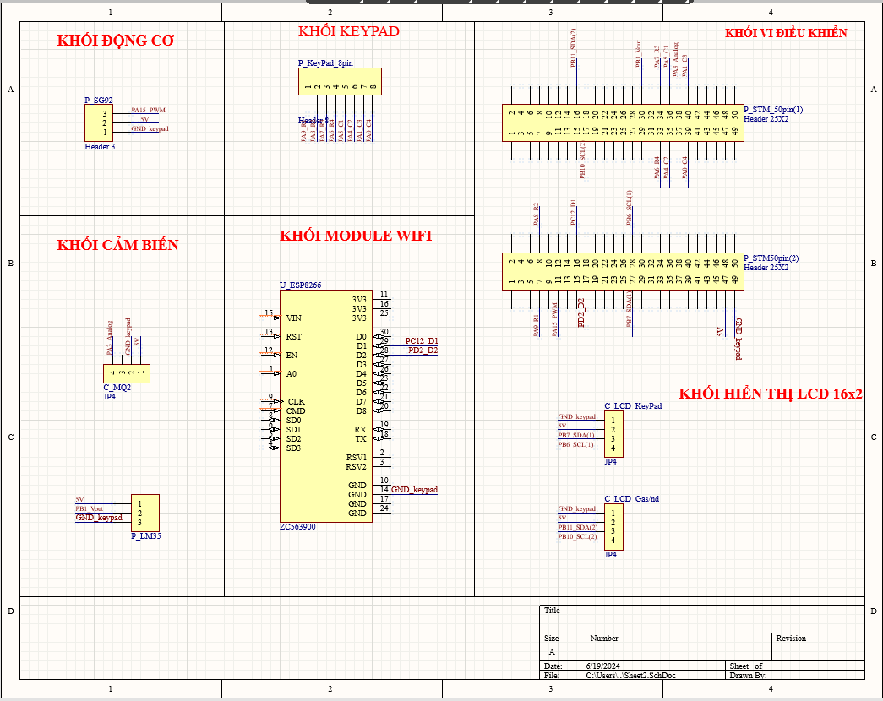

Các chân được nối với nhau như bảng sau:

|  |  |  |
| --- | --- | --- |
| STT | Tên linh kiện | Sơ đồ nối chân |
| 1 | KeyPad nối với STM32   | * R1 + PA9 (STM32) * R2 + PA8 (STM32) * R3 + PA7 (STM32) * R4 + PA6 (STM32) * C1 + PA5 (STM32) * C2 + PA4 (STM32) * C3 + PA1 (STM32) * C4 + PA0 (STM32) |
| 2 | Sevor SG92 | * PWM + PA15 (STM32) * 5V + 5V (STM32) * GND + GND (STM32) |
| 3 | LM35 | * Vout + PB1 (STM32) * Vcc + 5V (STM32) * GND + GND (STM32) |
| 4 | LCD KeyPad (Nhập và hiển thị mật khẩu) | * SCL + PB6 (STM32) * SDA + PB7 (STM32) * Vcc + 5V (STM32) * GND + GND (STM32) |
| 5 | LCD (Hiển thị nhiệt độ và khí gas) | * SCL + PB10 (STM32) * SDA + PB11 (STM32) * Vcc + 5V (STM32) * GND + GND (STM32) |
| 6 | ESP8266 | * D1 + PC12 (STM32) * D2 + PD2 (STM32) * GND + GND (STM32) |
| 7 | Cảm biến khí gas MQ2 | * A0 + PA3 (STM32) * Vcc + 5V (STM32) * GND + GND (STM32) |

Từ Schematic và sơ đồ chân trên, thiết kế PCB Layout một lớp (2D và 3D) như hình vẽ bên dưới:

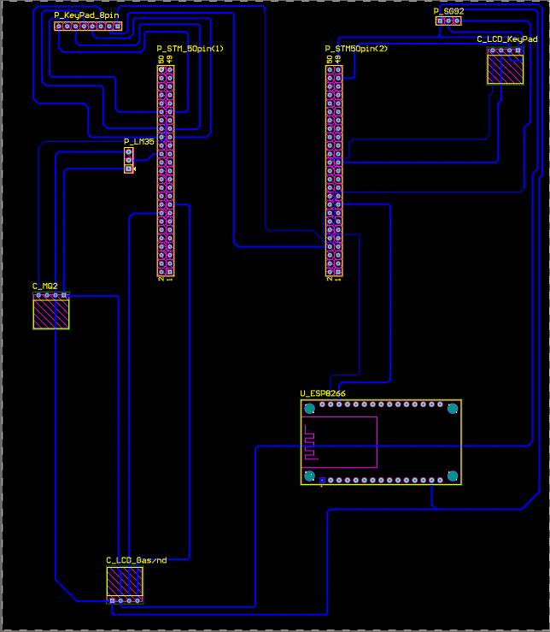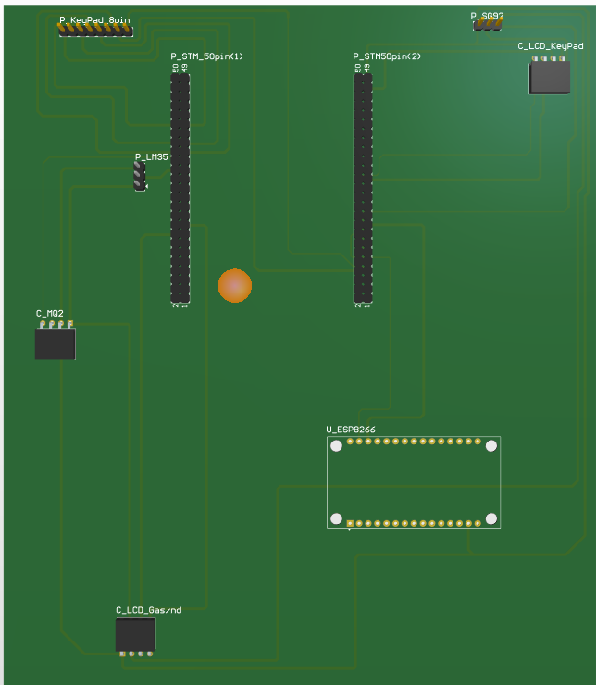

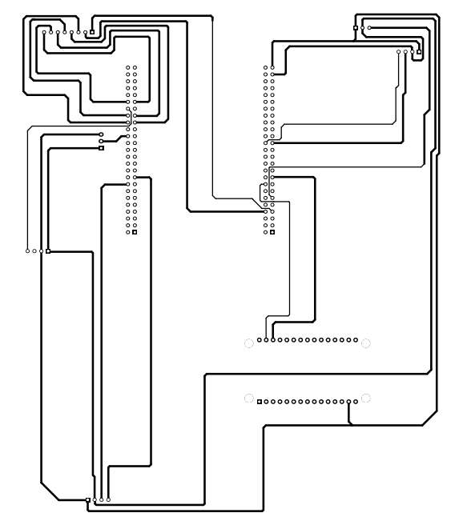

* 1. Thi công mạch thực tế

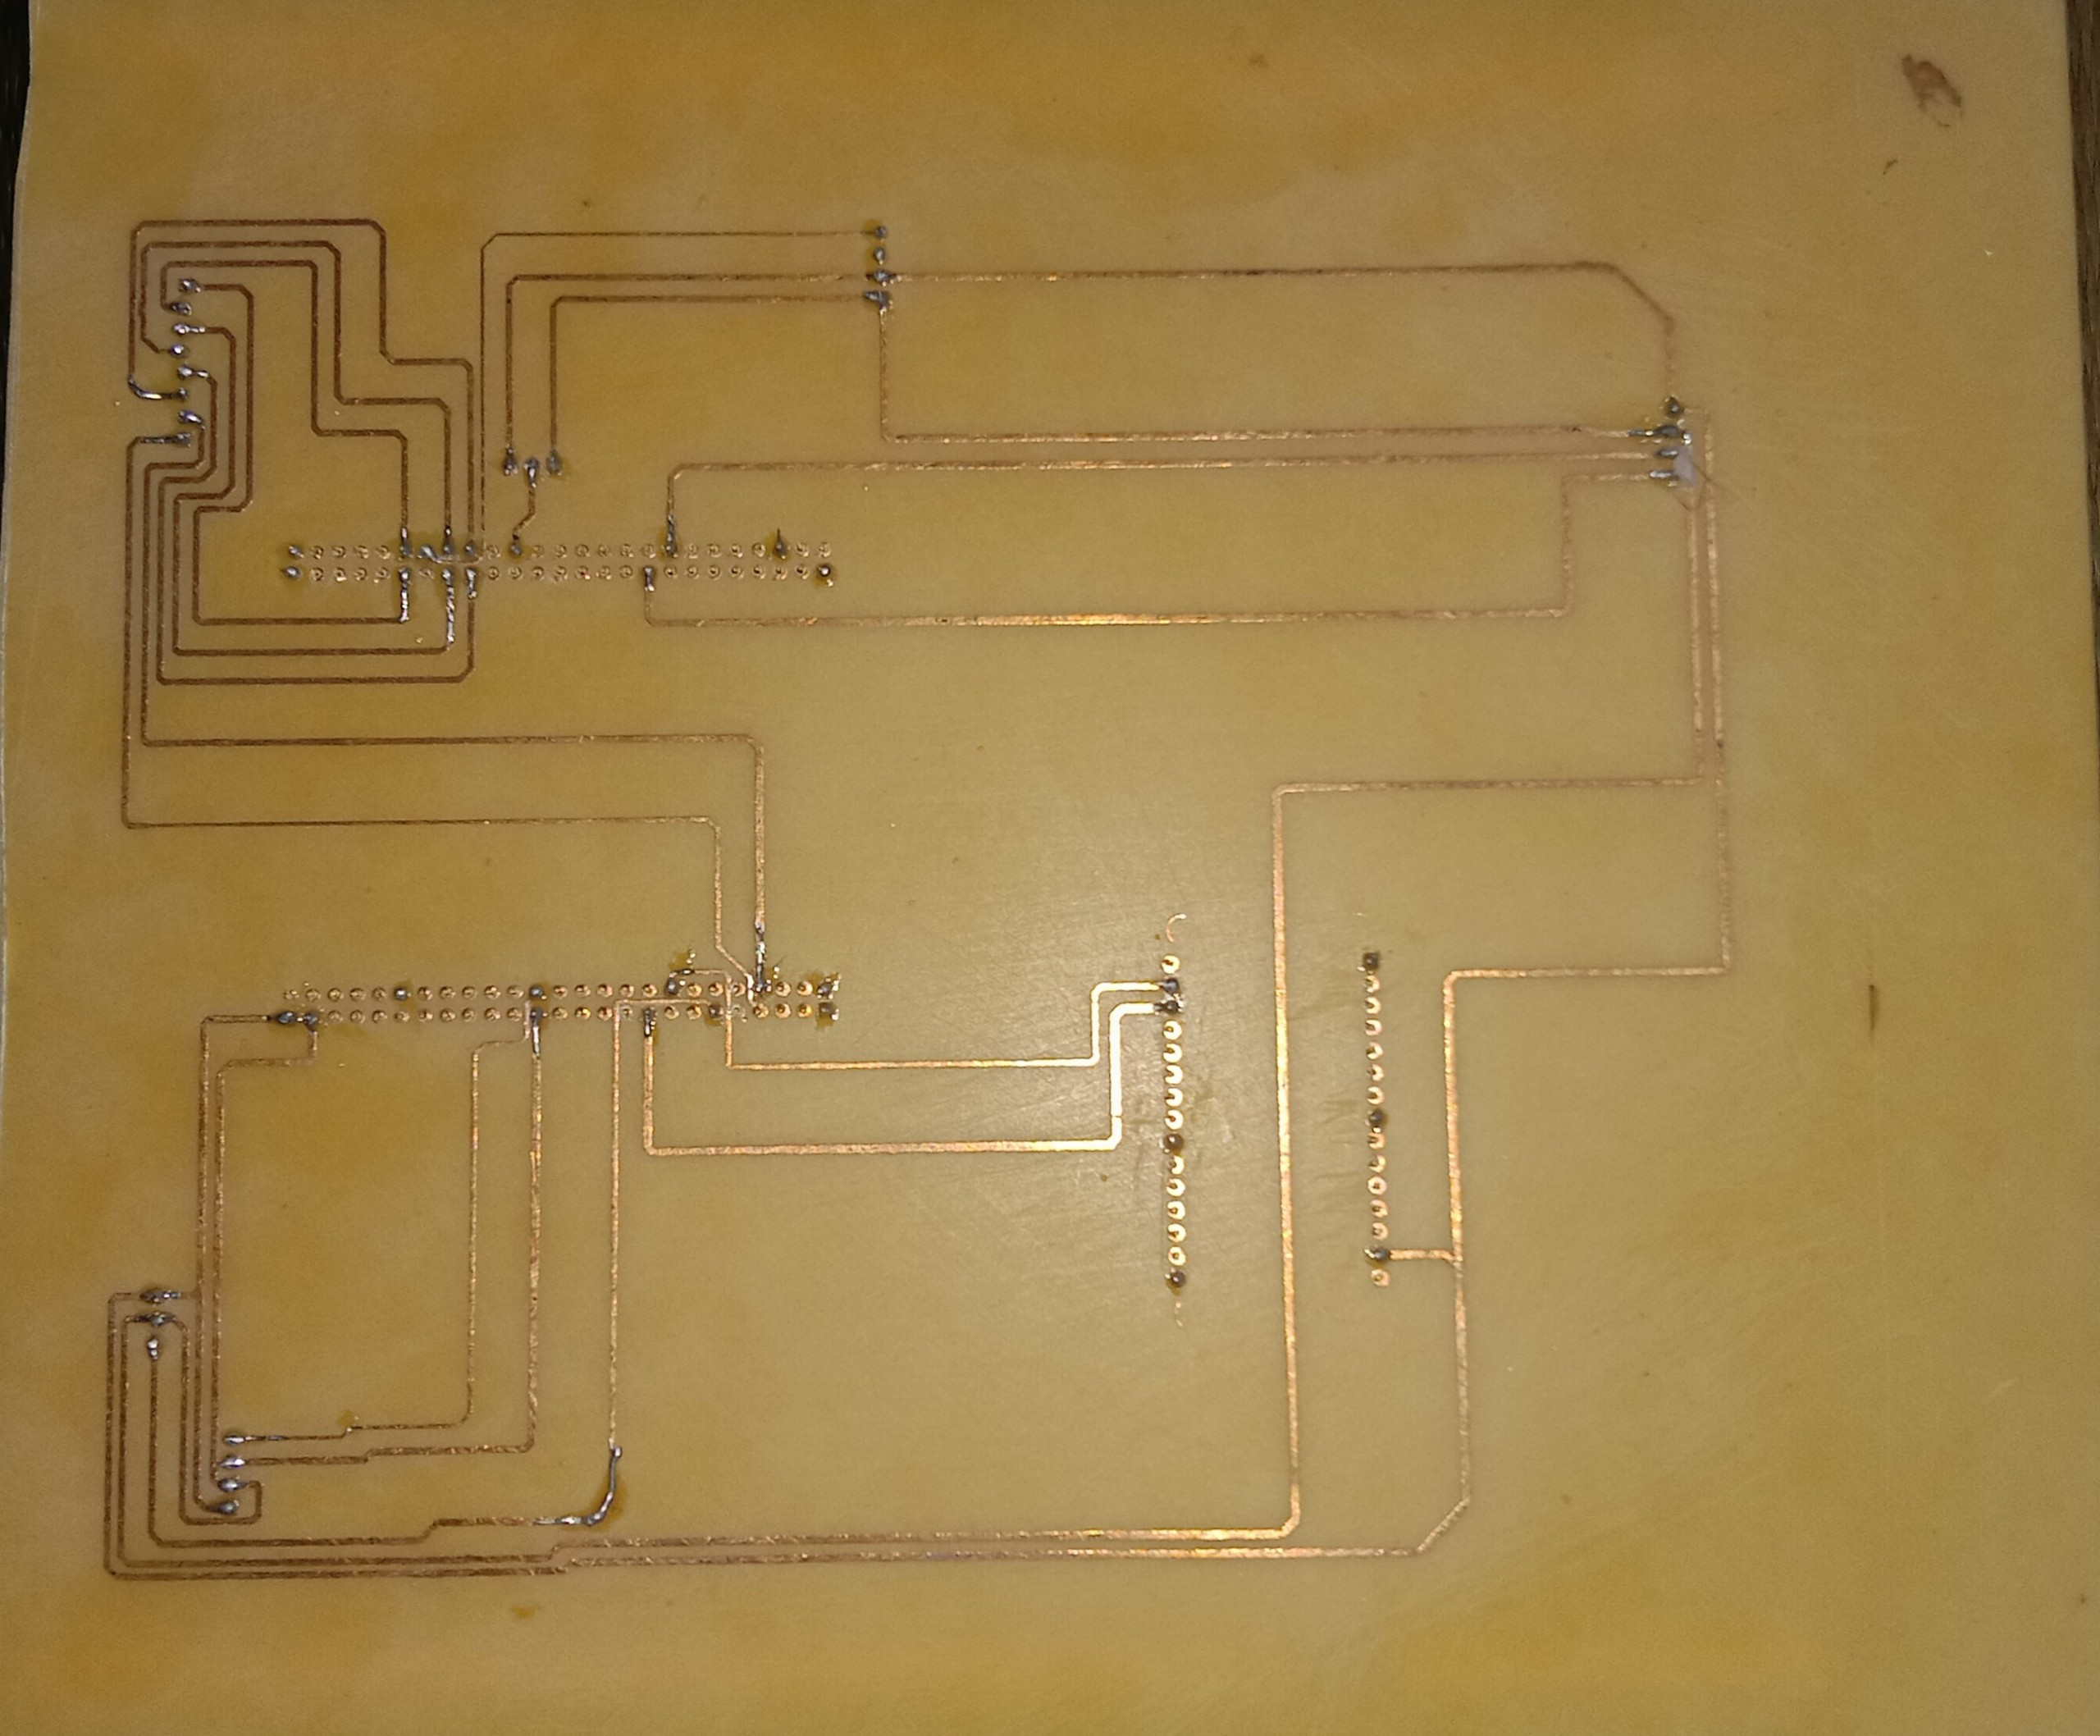

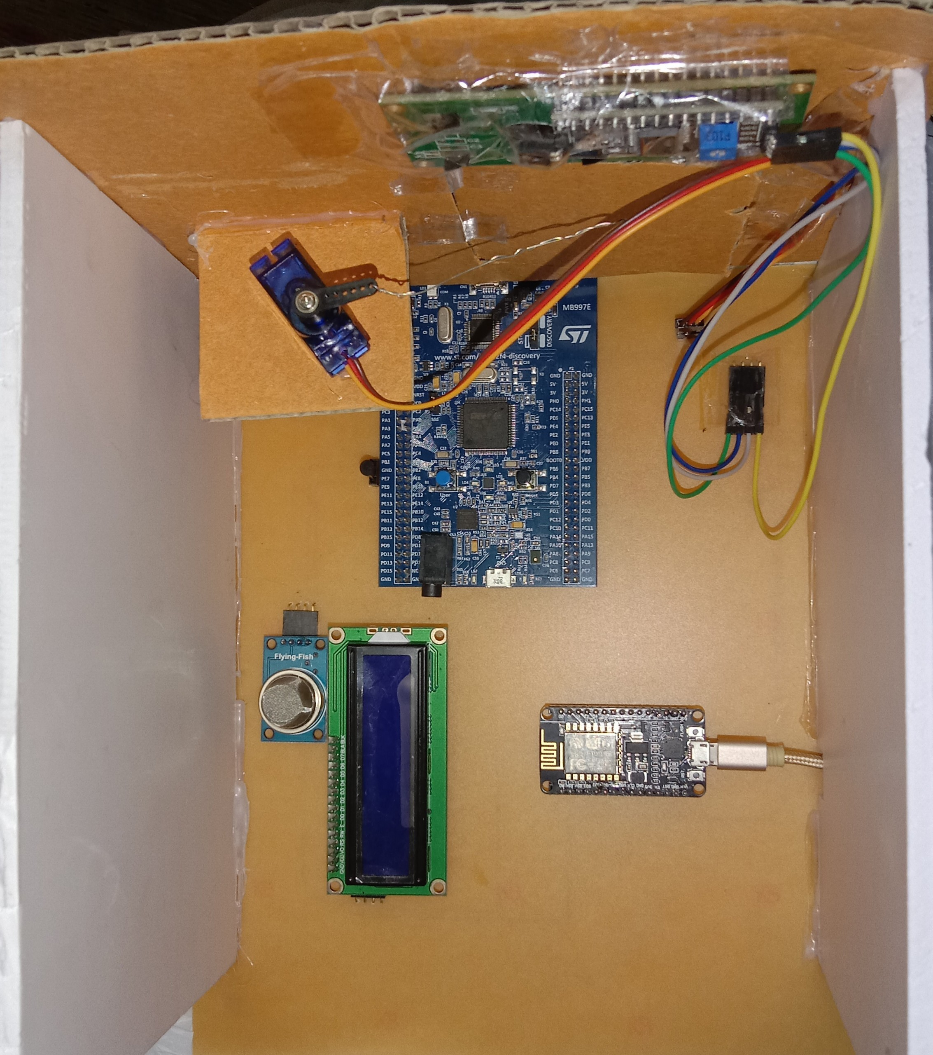

**ĐÁNH GIÁ ĐỒ ÁN**

* Ưu điểm:
* Cửa tự động: Tính năng cửa tự động giúp cải thiện an ninh và tiện lợi cho người sử dụng. Nhập đúng mã sẽ mở cửa, đảm bảo chỉ những người được phép mới có thể vào nhà.
* Thông báo khi nhập sai: Khi mã được nhập sai 3 lần, hệ thống sẽ gửi thông báo về điện thoại, giúp người dùng nhanh chóng phát hiện các trường hợp xâm nhập bất hợp pháp.
* Đọc nhiệt độ khí gas: Tính năng này giúp người dùng theo dõi tình trạng khí gas trong nhà, phát hiện sớm các rủi ro về cháy nổ.
* Thông báo và hiển thị lên LCD: Thông tin về nhiệt độ khí gas được gửi về điện thoại và hiển thị lên màn hình LCD, giúp người dùng dễ dàng giám sát và có biện pháp xử lý kịp thời.
* Nhược điểm
* Sự cố hệ thống: Nếu hệ thống gặp sự cố, chẳng hạn như lỗi phần mềm hoặc mất điện, cửa có thể không mở hoặc không gửi được thông báo, gây bất tiện cho người dùng.
* Bảo mật thông tin: Dữ liệu về mã mở cửa và thông tin khí gas cần được bảo mật tốt để tránh bị kẻ xấu tấn công.
* Thói quen sử dụng: Người dùng cần thời gian để làm quen với các tính năng và cách thức hoạt động của hệ thống smart home, có thể gây khó khăn cho những người không rành về công nghệ.

**ĐÁNH GIÁ NHÓM**

|  |  |  |  |  |
| --- | --- | --- | --- | --- |
| **TT** | **Tên thành viên** | **Nhiệm vụ** | **Đánh giá nhóm**  **(tổng các thành viên = 100%)** | **Ghi chú** |
| 1 | Lê Thị Uyển Nhi | Code cửa tự động, viết báo cáo cửa tự động | 100% | Hoàn thành nhiệm vụ được giao |
| 2 | Phạm Khánh Linh | Code cảm biến nhiệt độ, khí gas; viết báo cáo cảm biến khí gas | 100% | Hoàn thành nhiệm vụ được giao |
| 3 | Nguyễn Thị Minh Hân | Viết báo cáo cảm biến nhiệt độ, tổng hợp word, làm powerpoint | 100% | Hoàn thành nhiệm vụ được giao |
| 4 | Võ Bích Ngọc | Làm pcb, viết báo cáo pcb | 100% | Hoàn thành nhiệm vụ được giao |
| 5 | Nguyễn Đoàn Nguyên Khang | Làm pcb, viết báo cáo pcb | 100% | Hoàn thành nhiệm vụ được giao |

**TÀI LIỆU THAM KHẢO**

1. I2C Serial Interface 1602 LCD Module

<https://www.handsontec.com/dataspecs/module/I2C_1602_LCD.pdf?fbclid=IwZXh0bgNhZW0CMTAAAR3TNYJlpR2AWdLiUJar9IOuN_k9CCIbMg4TetOTxesGZNsnM_mnwdzym2s_aem_oBsglw8uj8Dvbv_TxlFvdA>

1. Servo Motor SG-90

<https://components101.com/motors/servo-motor-basics-pinout-datasheet?fbclid=IwZXh0bgNhZW0CMTAAAR37SP-aP702Nq3QjbLPUbsYi_HQmvpGhrrA8LD4xEni3Edcj26LFBvJdtA_aem_y1XRN1m9e6pOUfPR8fyJkA>

1. How does a 4x4 keypad work

<https://www.youtube.com/watch?v=To2PU5xWmQM&t=93s>

1. MQ2 datasheet

<https://pdf1.alldatasheet.vn/datasheet-pdf/view/1572279/HANWEI/MQ-2.html?fbclid=IwZXh0bgNhZW0CMTAAAR3ZhFJrXtvMhJrkDuUYicjjaFjficESN9LEqVCA2Kcmw11Z41UjLSbb9VA_aem_B2jOCqc7z-DCfzoBeWcuVw>

1. LM35 giao tiếp STM32

<https://huynhnhattung.com/lm35-giao-tiep-stm32-cam-bien-nhiet-do-lm35-lcd1602-stm/>